HỘI DIỄN VĂN NGHỆ TRUYỀN THỐNG - CHÀO MỪNG KỶ NIỆM 40 NĂM THÀNH LẬP TRƯỜNG ĐẠI HỌC Y DƯỢC CẦN THƠ
Hoà chung không khí chào mừng kỷ niệm 40 năm ngày thành lập Trường Đại học Y Dược Cần Thơ, Khoa Y Tế Công Cộng hân hoan đem đến những tiết mục đặc sắc trong hội diễn Văn nghệ truyền thống Trường. Hội diễn là sân chơi và giao lưu của sinh viên các Khoa trong toàn trường. Qua đó góp phần tạo nên không khí chào mừng ngày lễ lớn của Trường trong toàn bộ sinh viên.
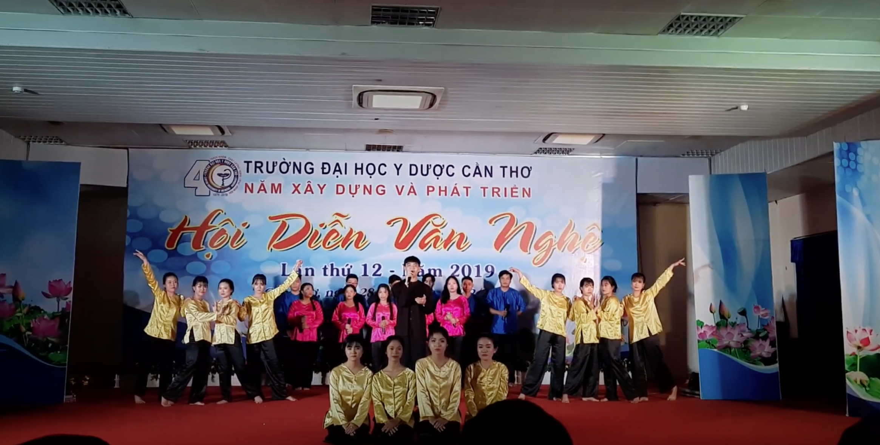
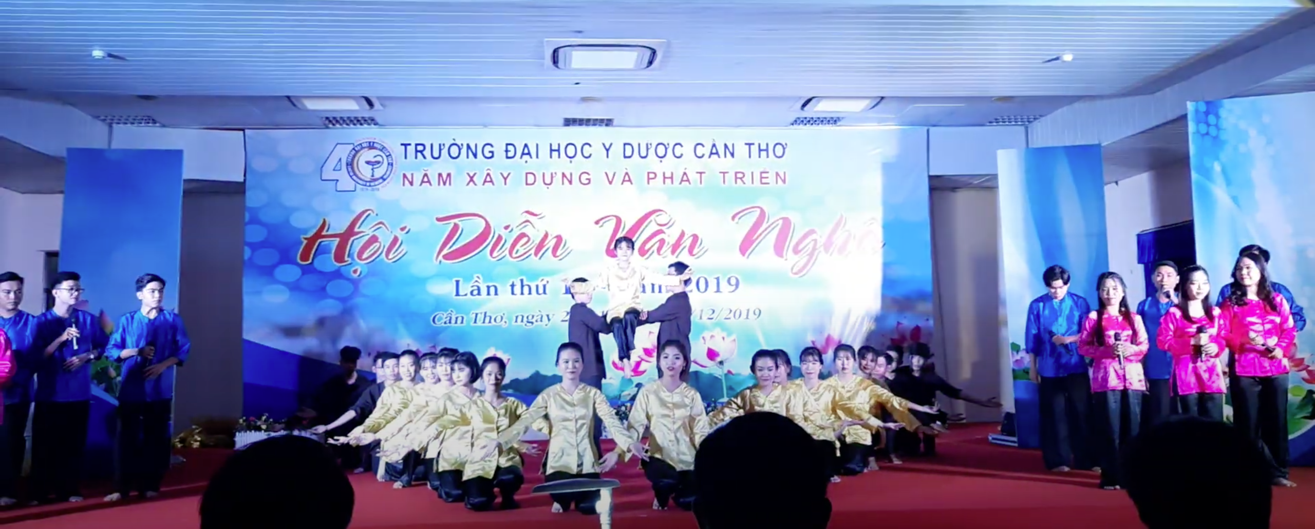
Một số hình ảnh về Hội diễn văn nghệ truyền thống của khoa Y Tế Công Cộng

